2021年度贵州省收费公路统计公报
情况介绍及数据解读

根据《政府信息公开条例》有关规定及交通运输部关于2021年度收费公路统计公报发布的工作要求，《2021年贵州省收费公路统计公报》已公布。为了便于社会公众更好的理解《公报》内容，下面从收费公路基本情况、数据解读两个部分作简要介绍。
第一部分 基本情况
1.贵州省收费公路总体建设情况
截至2021年底，全省收费公路里程为7810.3公里，占公路总里程207190公里的3.8%。其中，政府还贷公路3558.2公里，经营性公路4252.2公里，分别占全省收费公路里程的45.6%和54.4%。
2.贵州省收费公路主线收费站情况
截至2021年底，全省收费公路共设主线收费站13个。其中，高速公路11个，一级公路2个，分别占公路主线收费站总数的84.6%和15.4%。
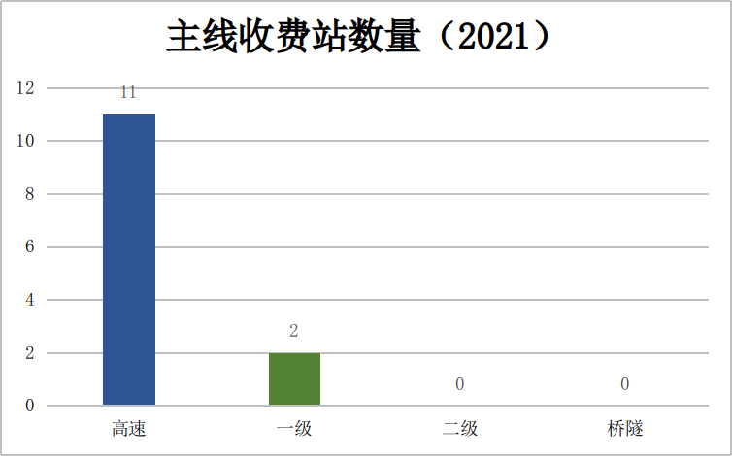

3.贵州省收费公路总体投资情况
截至2021年底，全省收费公路累计建设投资总额为7915.5亿元。其中，政府还贷公路3046.8亿元，经营性公路4868.7亿元，分别占全省收费公路累计建设投资总额的38.5%和61.5%。
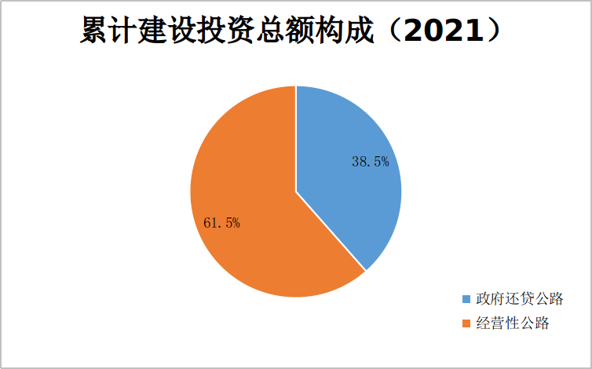
4.贵州省收费公路投资构成情况
收费公路的建设投入资金主要来源于两个方面，一是资本金投入，二是债务性资金投入，两类资金投入约为三七开比例结构。在债务性资金投入中，公路建设贷款主要依靠银行贷款，银行贷款占债务性资金投入的92.0%。
在全省收费公路累计建设投资总额中，资本金投入2288.6亿元，债务性资金投入5626.9亿元，分别占全省收费公路累计建设投资总额的28.9%和71.1%。其中，政府还贷公路的资本金投入为1033.0亿元，债务性资金投入为2013.8亿元，分别占政府还贷公路累计建设投资总额的33.9%和66.1%；经营性公路的资本金投入为1255.5亿元，债务性资金投入为3613.1亿元，分别占经营性公路累计建设投资总额的25.8%和74.2%。
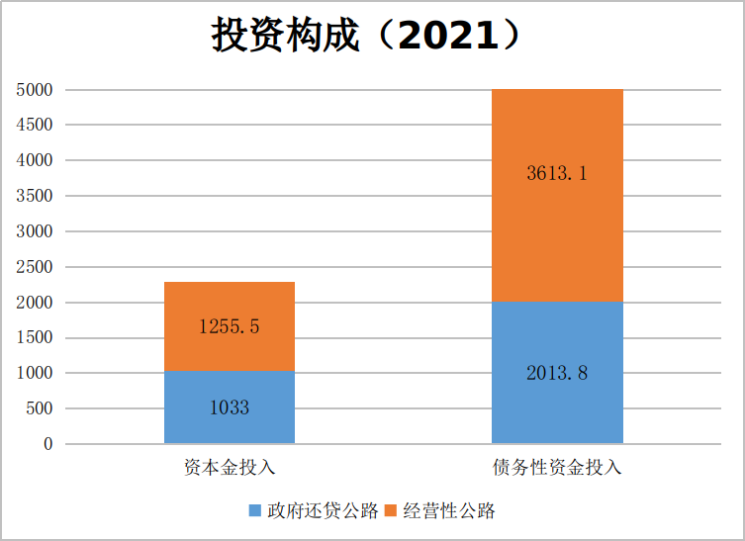
在累计债务性资金投入中，银行贷款5176.6亿元，其他债务资金投入450.3亿元，分别占累计债务性资金投入的92.0%和8.0%。其中，政府还贷公路银行贷款1844.8亿元，其他债务资金投入169.0亿元，分别占政府还贷公路累计债务性资金投入的91.6%和8.4%；经营性公路银行贷款3331.8亿元，其他债务资金投入281.4亿元，分别占经营性公路累计债务性资金投入的92.2%和7.8%。
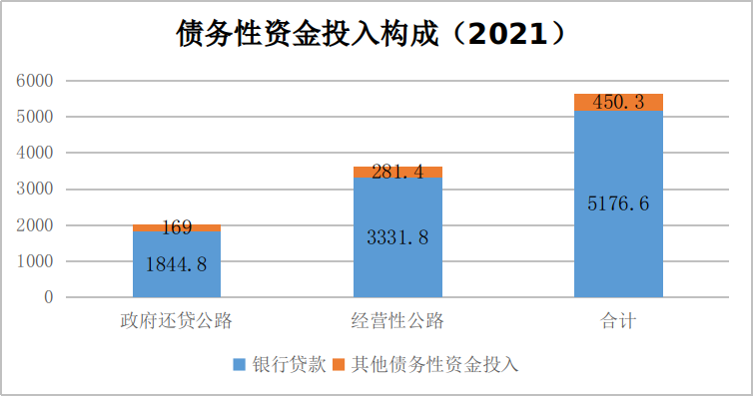
5.贵州省收费公路债务余额情况
截至2021年底，全省收费公路债务余额为5080.9亿元。其中，政府还贷公路1857.3亿元，经营性公路3223.6亿元，分别占全省收费公路债务余额的36.6%和63.4%。（债务余额不含资本金）
6.贵州省收费公路收入和支出情况
2021年，全省收费公路车辆通行费总收入为222.7亿元。剔除2020年2月17日至5月5日期间因新冠肺炎疫情防控全国收费公路免收79天车辆通行费64.3亿元因素（以下简称“2020年疫情防控免费因素”）后，2021年车辆通行费收入同比净增加0.2亿，增长0.1%。
2021年，全省收费公路支出总额为535.8亿元。其中，偿还债务本金245.5亿元，偿还债务利息235.8亿元,养护支出24.9亿元，公路及附属设施改扩建工程支出4.7亿元，运营管理支出18.2亿元，税费支出6.6亿元，分别占支出总额的45.8%、44.0%、4.6%、0.9%、3.4%、1.3%。
2021年，全省收费公路还本付息支出占当年收入总额的216.2%。其中，偿还债务利息235.8亿元，偿还债务本金245.5亿元，分别占还本付息支出的49.0%和51.0%。
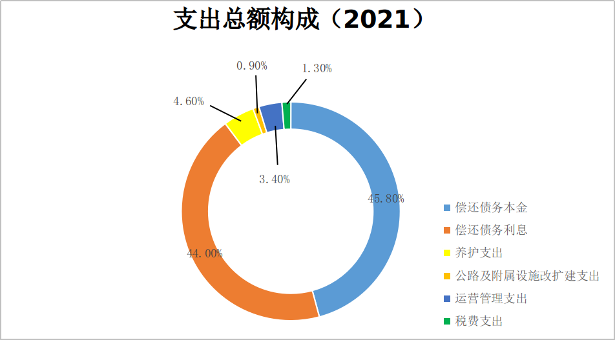

7.贵州省收费公路通行费减免情况
2021年，全省收费公路共减免通行费36.9亿元。其中，鲜活农产品运输车辆减免5.9亿元，重大节假日小型客车免费通行减免15.6亿元，其他政策性减免（如军警、抢险救灾车辆，高速公路差异化收费等）15.4亿元。剔除2020年疫情防控免费因素后，2021年车辆通行费减免金额同比减少1.1亿元。
第二部分 数据解读

8.收费公路主要指标变化
里程：与2020年相比，收费公路里程增加了817.9公里，总里程达到7810.3公里。
投资：与2020年相比，收费公路建设投资增加1155.9亿元，总投资达到7915.5亿元。
债务余额：与2020年相比，收费公路债务余额增加822.9亿元，债务余额总数达到5080.9亿元。
收入情况：与2020年相比，收费公路通行费收入增加64.5亿元，通行费总收入达到222.7亿元。
支出情况：与2020年相比，收费公路支出增加155.3亿元，支出总额达到535.8亿元。

9.通行费减免总体情况如何？主要减免哪些费用？
2021年度贵州省收费公路共减免车辆通行费36.9亿元，主要分三个类别。第一类是鲜活农产品运输车辆绿色通道减免5.9亿元，按照国务院规定，这项减免政策从2004年11月1日实施到现在已有十七年，主要是为了降低农副产品流通成本，提高鲜活农产品运输通行效率。第二类是重大节假日小型客车免费通行减免15.6亿元。第三类是其他政策减免15.4亿元。绿色通道减免占通行费减免总额的16%,重大节假日减免占通行费减免总额的42.3%，其他政策减免占通行费减免总额的41.7%。

10.《公报》数据主要来自哪里？
数据来自各收费公路项目运营公司，每个单位对自己填报的数据负法律责任。按照相关统计制度规定，已经停止收费的公路项目,不在《公报》的统计范围。

附：相关法律法规依据
1.中华人民共和国公路法
2.中华人民共和国统计法
3.中华人民共和国政府信息公开条例
4.收费公路管理条例
5.贵州省人民政府办公厅关于调整收费公路车辆通行费标准和高速公路货车试行计重收费有关问题的通知（黔府办发〔2007〕37号）
6.省人民政府关于贵州省调整收费公路货车通行费计费方式工作方案的批复（黔府函〔2019〕137号）

“债务余额”指的是年末银行贷款余额和年末其他债务余额的总数。

